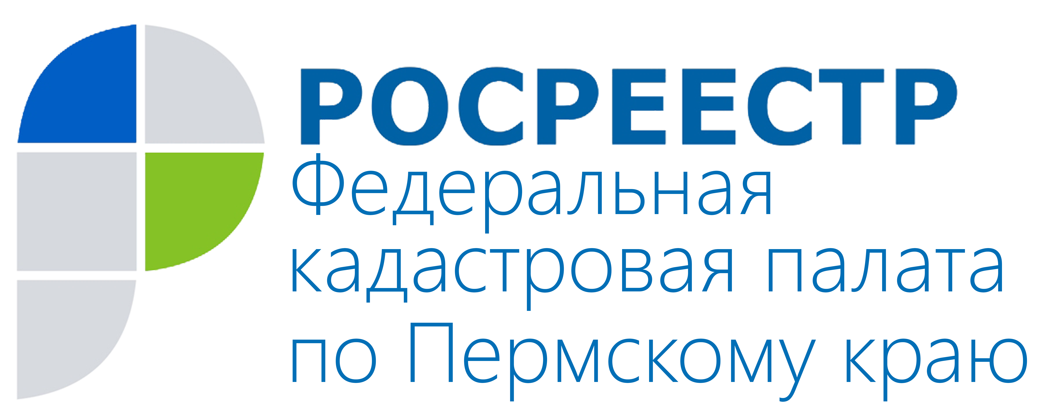
ПРЕСС-РЕЛИЗ

Образовательным учреждениям разрешено безвозмездное использование объектов культурного наследия

В Федеральный закон «Об объектах культурного наследия (памятниках истории и культуры) народов Российской Федерации» от 25.06.2002 № 73-ФЗ внесены изменения,
обеспечивающие возможность предоставления объектов культурного наследия, находящихся в государственной собственности, в безвозмездное пользование государственным или муниципальным образовательным и научным организациям.
Ранее объекты культурного наследия предоставлялись на основании договора безвозмездного пользования общественным объединениям, уставной целью деятельности которых является сохранение объектов культурного наследия, детским общественным объединениям, общественным организациям инвалидов, общероссийским творческим союзам, благотворительным и религиозным организациям, а также государственным и муниципальным учреждениям, осуществляющим свою деятельность в сфере культуры.
Причиной внесения дополнений стала необходимость отмены чрезмерных ограничений по использованию объектов культурного наследия образовательными учреждениями.
В частности, одной из приоритетных форм современного образования является сетевая форма, предполагающая совместное использование образовательными и научными учреждениями имеющихся ресурсов: кадров, оборудования и помещений.
В то же время, до принятия закона об объектах культурного наследия в новой редакции кооперация между государственными учреждениями в образовании и науке в части совместного использования недвижимого имущества (лабораторий, учебных аудиторий и пр.) была существенно затруднена запретом предоставления им в безвозмездное пользование объектов культурного наследия.
Таким образом, законопроект способствует развитию образования и науки в том числе в сетевой форме, подготовке и развитию научных кадров.
Новый закон является особо значимым для регионов, на территории которых в которых расположено большое количество объектов культурного наследия. В настоящее время на территории Пермского края расположено 1345 таких объектов.

О Кадастровой палате по Пермскому краю
Филиал ФГБУ «ФКП Росреестра» по Пермскому краю (Кадастровая палата) осуществляет функции по приёму документов на государственный кадастровый учёт и (или) государственную регистрацию прав и предоставлению сведений, содержащихся в Едином государственном реестре недвижимости (ЕГРН).
Контакты для СМИ
Пресс-служба филиала
ФГБУ «ФКП Росреестра»
по Пермскому краю
Тел.: + 7 (342) 235-71-32
press59@59.kadastr.ru
www.kadastr.ru

